- Comment indiquer les jours de travail

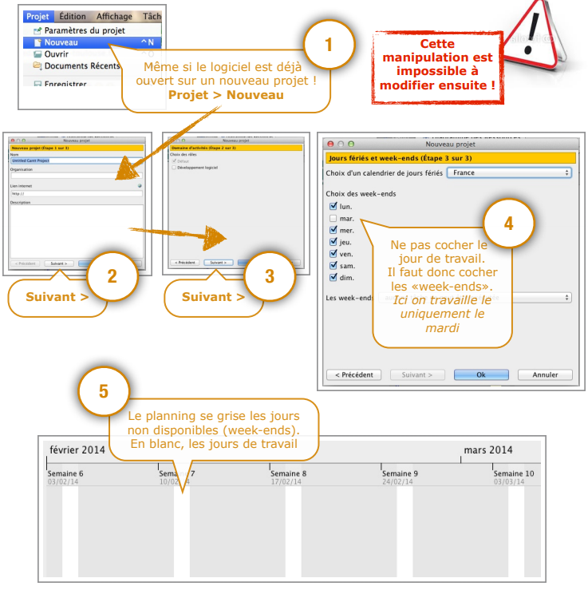

- Comment indiquer les tâches à réaliser
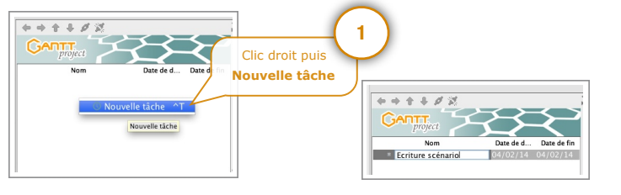

- Comment indiquer la durée d’une tâche
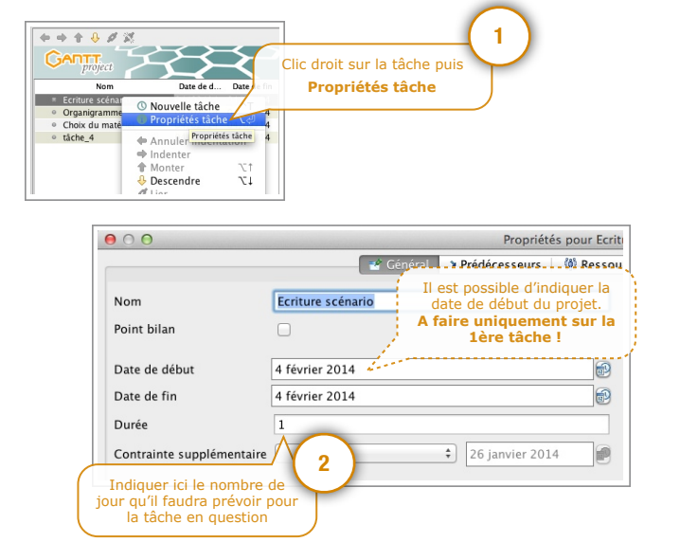

- Comment planifier les tâches
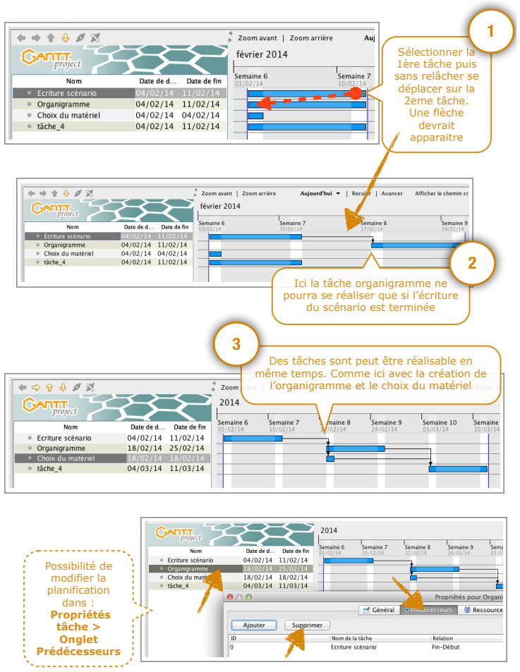

- Comment indiquer l’avancement des tâches
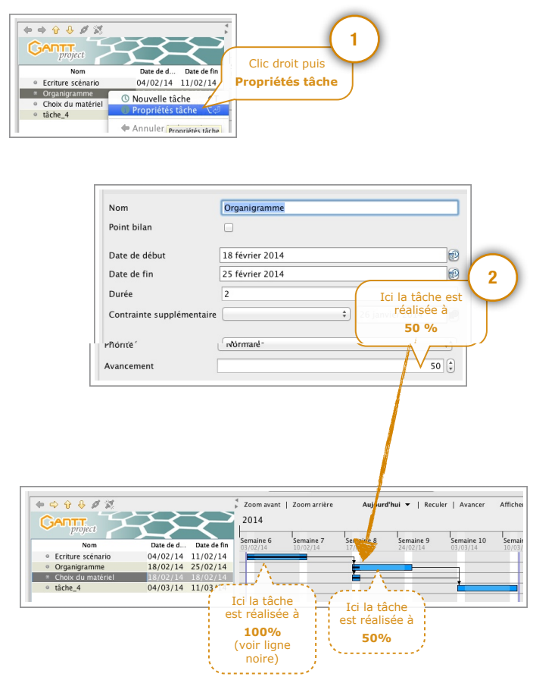

- Comment tout afficher au même endroit
